Л А Б О Р А Т О Р Н А Я Р А Б О Т А 12
ИССЛЕДОВАНИЕ ЗАТУХАЮЩИХ КОЛЕБАНИЙ
МЕТОДОМ НАКЛОННОГО МАЯТНИКА
1 ЦЕЛЬ РАБОТЫ
1 Изучение законов колебательного движения.
2 Определение коэффициента трения.
2 БИБЛИОГРАФИЯ
1 Савельев И.В. Курс физики: Учеб. пособие для студентов втузов.- [В 3-х т.].- Т.1: Механика. Молекулярная физика.- М.: Наука, 1989.- 350 с.
2 Трофимова Т.И. Курс физики.- М.: Высш. шк., 1998.- 542 с.
3 Лабораторный практикум по физике: Учебн. пособие для вузов / А.С. Ахматов, В.И. Андреевский, А.И. Ахматова.- М.: Высш. шк., 1980.- 360 с.
3 ТЕОРЕТИЧЕСКОЕ ВВЕДЕНИЕ
Для исследования затухающих колебаний в данной работе используется метод наклонного маятника. Металлический шарик 1 подвешенный на нити длиной опирается на наклонную плоскость 2, образующую с вертикалью угол , который можно изменять (рисунок 1). Колебательные движения маятника происходят вдоль наклонной плоскости, т.е. перпендикулярно плоскости рисунка.
Для анализа характера движения наклонного маятника решим основную задачу динамики, т.е. определим по известным действующим силам уравнение движения маятника.
При угле наклона 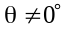 (рисунки 1,2) на тело массой m (в отсутствии трения) действуют три силы:
- сила тяжести 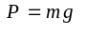;
- реакция ;
- сила натяжения нити T.
Разложим силу тяжести на две составляющие, одна из которых перпендикулярна наклонной плоскости (рисунок 1)
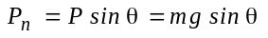, (1)
а другая лежит в плоскости колебаний маятника
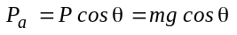. (2)
В положении равновесия (рисунок 2) проекция силы 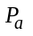 уравновешивается натяжением нити и маятник остается в состоянии покоя. Если маятник отклонить от положения равновесия на некоторый угол α (рису-нок 2), то составляющая силы , направленная вдоль нити, т.е. сила 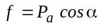 уравновесится натяжением нити T, другая же составляющая, перпендикулярная к нити, т.е. сила
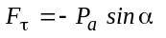 (3)
стремится вернуть маятник в положение равновесия. Эта сила является возвращающей силой. Подставив соотношение (2) в уравнение (3) получим следующее выражение для определения возвращающей силы:
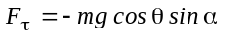. (4)
В положении равновесия (рисунок 2) проекция силы уравновешивается натяжением нити T и маятник остается в состоянии покоя. Если маятник отклонить от положения равновесия на некоторый угол α (рисунок 2), то составляющая силы , направленная вдоль нити, т.е. сила уравновесится натяжением нити T, другая же составляющая, перпендикулярная к нити, т.е. сила
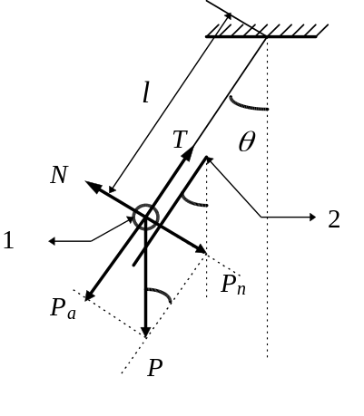
Рисунок 1
(3)
стремится вернуть маятник в положение равновесия. Эта сила является возвращающей силой. Подставив со-отношение (2) в уравнение (3) получим следующее выражение для определения возвращающей силы:
. (4)
При малых углах отклонения маятника от положения равновесия можно принять 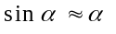, и выражение (4) можно представить в виде
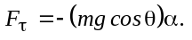 (5)
Запишем и проанализируем второй закон Ньютона для движения шарика по наклонной плоскости (при 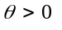)
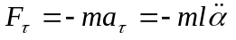. (6)
Приравнивая правые части уравнений (5) и (6), получаем дифференциальное уравнение, описывающее движение шарика по наклонной плоскости без трения
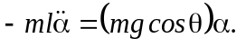 (7)
Отсюда
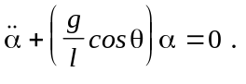 (8)
Введем следующее обозначение
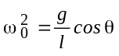. (9)
Тогда дифференциальное уравнение движения маятника по наклонной плоскости без учета сил трения можно представить в виде:
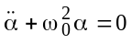. (10)
Таким образом, движение шарика осуществляется с циклической частотой, определяемой выражением (9) и периодом
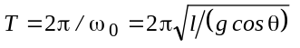. (11)
Из уравнения (11) следует, что с увеличением угла период колебаний наклонного маятника возрастает и при 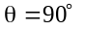 период становится бесконечно большим, колебания прекратятся.
В реальных механических системах всегда действуют силы сопротивления, которые приводят к уменьшению энергии системы со временем. Если убыль энергии не восполняется, то колебания маятника будут затухающими. Так при движении наклонного маятника в воздухе возникает сила трения качения (шарик катится по поверхности наклонной плоскости) и сила сопротивления воздуха. Причем сила трения качения намного больше силы сопротивления воздуха.
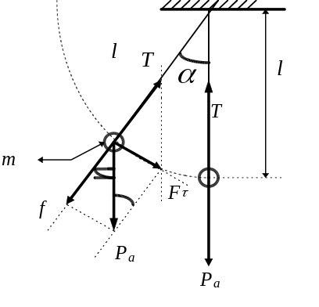
Рисунок 2
Рассмотрим природу возникновения силы трения качения (рисунок 3).
При качении шара по плоской поверхности возникают не только упругие, но и пластические деформации. Степень пластической деформации определяется абсолютной деформацией h, величина которой много меньше радиуса движущегося шара r. Таким образом, в точке А на движущийся шар действует сила трения качения 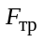, направленная горизонтально и сила нормального давления 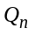, направленная перпендикулярно к плоскости качения, т.е. вертикально вверх. Причем величина силы нормального давления примерно равна силе тяжести рассмотренного шара. При этом равнодействующая сил и дают силу реакции N.
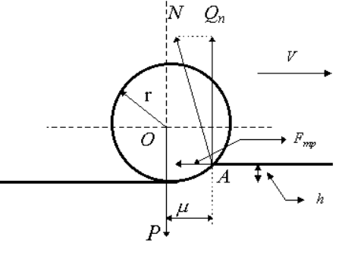
Рисунок 3
Если шар движется по плоскости без ускорения, должно выполняться правило равенства моментов действующих сил относительно центра масс шара т. О. Момент силы трения качения относительно точки O равен произведению силы трения на ее плечо, примерно равное радиусу шара r (h<<r). Момент силы нормального давления 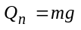 относительно той же точки О равен произведению силы на расстояние смещения μ вследствие контактных деформаций. Поэтому
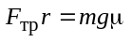. (12)
Отсюда для силы трения качения получим следующее выражение:
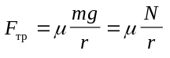. (13)
Величину μ называют коэффициентом трения качения. Таким образом коэффициент трения качения представляет собой плечо силы и имеет размерность длины.
Рассмотрим движение шарика по наклонной плоскости (рисунки 1, 2) с учетом сил трения скольжения и определим коэффициент трения скольжения. Запишем закон сохранения энергии для перемещения маятника из крайнего правого положения в крайнее левое
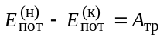, (14)
где 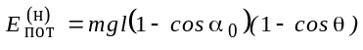- начальная и
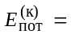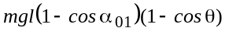- конечная потенциальные энергии маятника; 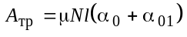 - работа сил трения за один полупериод колебания; 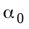, 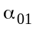- углы отклонения маятника в крайнем правом и левом положениях.
Подставив в (14) явный вид потенциальных энергий и работы силы трения, получим
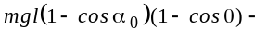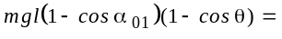
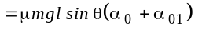. (15)
Перейдя в (15) к половинным углам 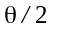, 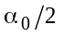 и 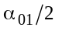, получим:
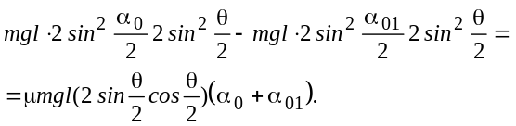 (16)
Поскольку рассматриваются малые углы (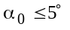), то 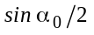 и 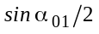 можно заменить на сами углы. При этом равенство (16) приобретает более простой вид:
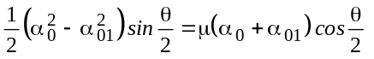. (17)
Из уравнения (17) можно определить коэффициент трения скольжения шарика о наклонную плоскость:
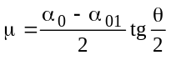. (18)
Такое же уравнение получается и для второго полупериода скольжения:
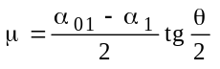. (19)
Сложив почленно (18) и (19), определим коэффициент трения скольжения
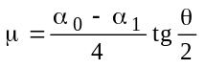. (20)
Если маятник совершил N полных колебаний, то коэффициент трения скольжения дается соотношением
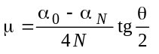. (21)
Формула (21) является основной для расчета коэффициента трения скольжения, определяемого с помощью наклонного маятника.
В случае, когда шарик катится по наклонной плоскости, затухание такого маятника обусловлено трением качения [3]:
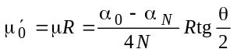, (22)
где 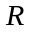 - радиус шарика.
Формула (22) является основной для расчета коэффициента трения качения.
4 ПРИБОРЫ И ПРИНАДЛЕЖНОСТИ
1 Наклонный маятник.
2 Комплект сменных образцов и шаров.
5 ОПИСАНИЕ УСТАНОВКИ
Наклонный маятник представлен на рисунке 4. К основанию 2, имеющему четыре ножки с регулируемой высотой, прикреплен миллисекундомер 1. В основании закреплена труба 3, на которой смонтирован корпус 4 с червячной передачей.
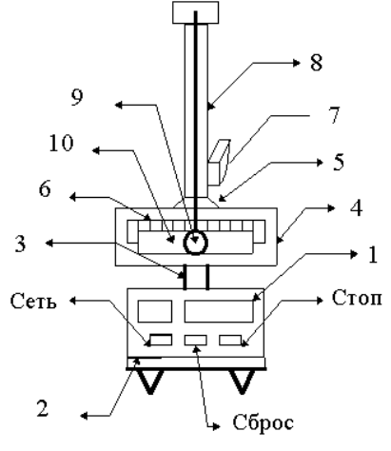
Рисунок 4
С помощью оси червячная передача соединена с кронштейном 5, на котором прикреплены шкала 6 и шкала 7. В кронштейне закреплена колонка 8, на которой подвешен на нити шар 9. Шар может свободно вращаться вокруг своей оси. В кронштейн 5 по направляющим вставляются сменные металлические образцы 10. Шары маятника можно заменять. Фотоэлектрический датчик соединен с миллисекундомером. Длина подвески шаров маятника равна 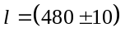 мм.
Необходимо иметь в виду, что при расчете коэффициента трения качения угловые градусы амплитуды колебаний маятника и 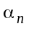следует перевести в радианную меру (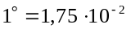 радиана).
Блок управления включается нажатием клавиши «СЕТЬ». Нажатие клавиши «СБРОС» на панели управления стирает всю информацию с цифровых индикаторов и генерирует в цепи сигнал разрешения на измерение времени колебаний. После окончания цикла следует нажать кнопку «СТОП».
6 ПОРЯДОК ВЫПОЛНЕНИЯ РАБОТЫ
1 Познакомьтесь с установкой и лицевой панелью блока уп-равления.
2 С помощью воротка установите угол наклона маятника (в интервале 0...60^{о}) и один из сменных металлических образцов 10 по заданию преподавателя.
3 Отведите нить маятника на угол 4^{о}, нажмите кнопку «СБРОС». Отпустите маятник и одновременно отожмите кнопку «СБРОС», предоставив этим самым маятнику совершать свободные колебания.
4 Определите число колебаний N, за которое амплитуда маятника уменьшилась вдвое. Когда угол отклонениях маятника достигнет 2^{о}, нажмите кнопку «СТОП» (число колебаний N, при которых амплитуда уменьшилась вдвое высвечивается на левом цифровом табло, а время колебаний в секундах на правом).
5 Занесите в таблицу 1 данные о начальном и конечном углах, число и время колебаний. Для пары значений начального и конечного углов колебаний измерения проведите не менее трех раз (t, с).
Замечание. При проведении измерений, указанных в пунктах 3 и 4 в режиме свободного качения маятника (угол наклона маятника 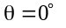) достаточно ограничиться только одной парой начального и конечного углов (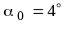 и 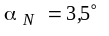) и измерения проводить не более трех раз.
6 После окончания измерений клавишей «СЕТЬ» отключите установку от сети.
Таблица 1
 |  |  |  | 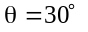 |  |  | 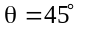 |  |  | 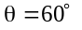
№ | N | t, с | N |  | t, с | N |  | t, с | N |  | t, с
7 ОБРАБОТКА РЕЗУЛЬТАТОВ ИЗМЕРЕНИЙ
1 По формуле (22) рассчитайте коэффициент трения качения. Результаты расчета коэффициента трения и последующих расчетов погрешностей занесите в таблицу 2.
2 Рассчитайте период свободных колебаний маятника Т_{о} без трения, т.е. в режиме свободных колебаний, когда θ = 0 и с трением Т при различных углах наклона маятника (θ ≠ 0).
3 Найдите среднее значение коэффициента трения
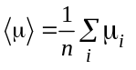, где n - число измерений.
4 Рассчитайте среднеквадратичную погрешность коэффициента трения μ по формуле
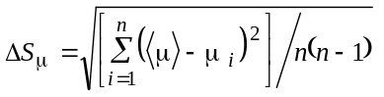.
5 Вычислите границы доверительного интервала (абсолютную погрешность при заданной надежности) по формуле
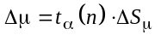.
6 Определите относительную погрешность коэффициента трения по формуле 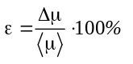.
Таблица 2
θ | № | T, с | <T> | 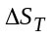 | <T> | , % | № | 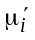 | 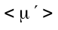 | 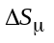 | 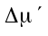 | , %
 | 1 |  |  |  |  |  | 1
θ =0º | 2 |  |  |  |  |  | 2
 | 3 |  |  |  |  |  | 3
 | 1 |  |  |  |  |  | 1
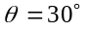 | 2 |  |  |  |  |  | 2
 | 3 |  |  |  |  |  | 3
 | 1 |  |  |  |  |  | 1
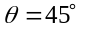 | 2 |  |  |  |  |  | 2
 | 3 |  |  |  |  |  | 3
 | 1 |  |  |  |  |  | 1
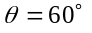 | 2 |  |  |  |  |  | 2
 | 3 |  |  |  |  |  | 3
8 КОНТРОЛЬНЫЕ ВОПРОСЫ
1 Какова точность измерения углов наклона маятника и амплитуды колебаний в данной работе?
2 Сохраняется ли полная энергия осциллятора при наличии сил трения?
3 Какова методика определения коэффициентов трения скольжения и качения в данной работе? Каковы их характерные порядки величин?
4 Получите дифференциальное уравнение, описывающее затухающие колебания и проанализируйте его решение.
5 Дайте определения логарифмического декремента затухания и доброт-ности колебательного контура.
6 Как экспериментально проверить теоретически полученные соотношения для расчета периода колебаний наклонного маятника , коэффициентов трения скольжения и качения ? * * *

